PHIẾU BÀI THỰC HÀNH CHƯƠNG 2
CORE PRIMITIVES VÀ INTERACTION
Thời lượng: 2 giờ | Hình thức: Cá nhân | Sản phẩm: Một màn hình React Native theo wireframe được cung cấp.
Mục tiêu: Sử dụng đúng core primitives, tổ chức component có ý nghĩa và triển khai phản hồi chạm rõ ràng, dễ tiếp cận.
Phân bổ: 15 phút phân tích; 50 phút dựng giao diện; 35 phút thêm tương tác; 20 phút kiểm thử và nộp bài.
A. CORE PRIMITIVES
- Tái hiện wireframe bằng View, Text, Image, TextInput và ScrollView; không để nội dung tràn hoặc cuộn ngang ngoài ý muốn.
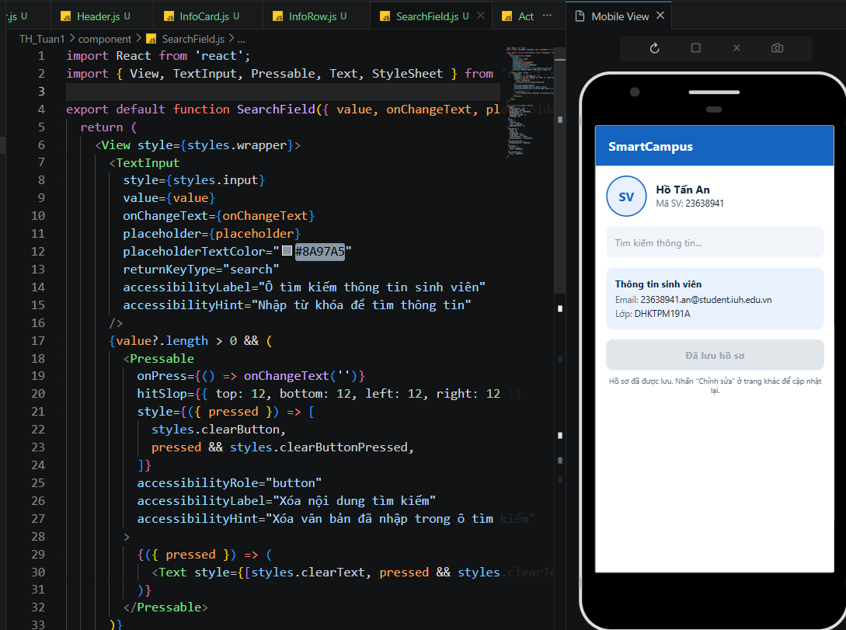
- Tách tối thiểu 3 component có ý nghĩa, ví dụ Header, Avatar, InfoRow, SearchField hoặc ActionButton.
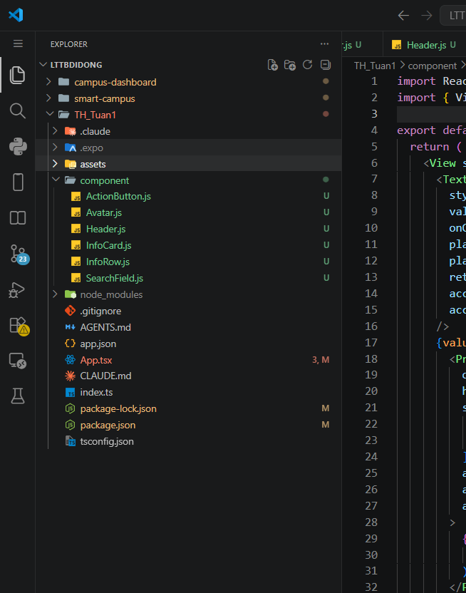
- TextInput phải có value, onChangeText, placeholder; Image có kích thước rõ ràng và không bị méo; ScrollView hoạt động trên màn hình hẹp. 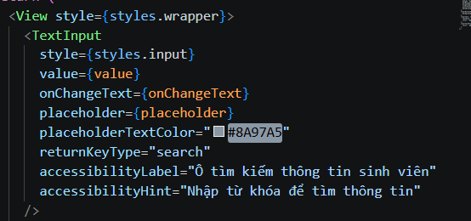
B. INTERACTION
- Tạo ít nhất 2 hành động bằng Pressable và có trạng thái bình thường, đang nhấn, vô hiệu hóa (khi phù hợp).
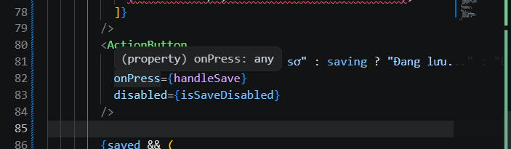
- Phản hồi khi nhấn phải nhìn thấy được; không chỉ dựa vào màu. Vùng chạm tối thiểu khoảng 48 × 48 hoặc được mở rộng hợp lý bằng padding/hitSlop.
- Khai báo accessibilityRole, accessibilityLabel và accessibilityState; nhãn phải mô tả mục đích của hành động.
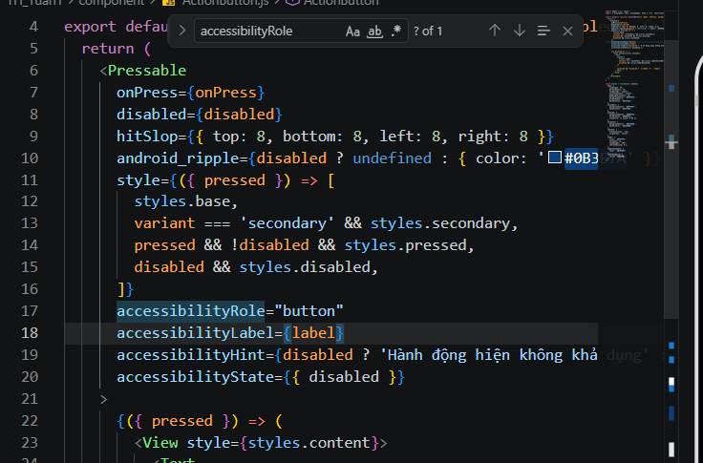
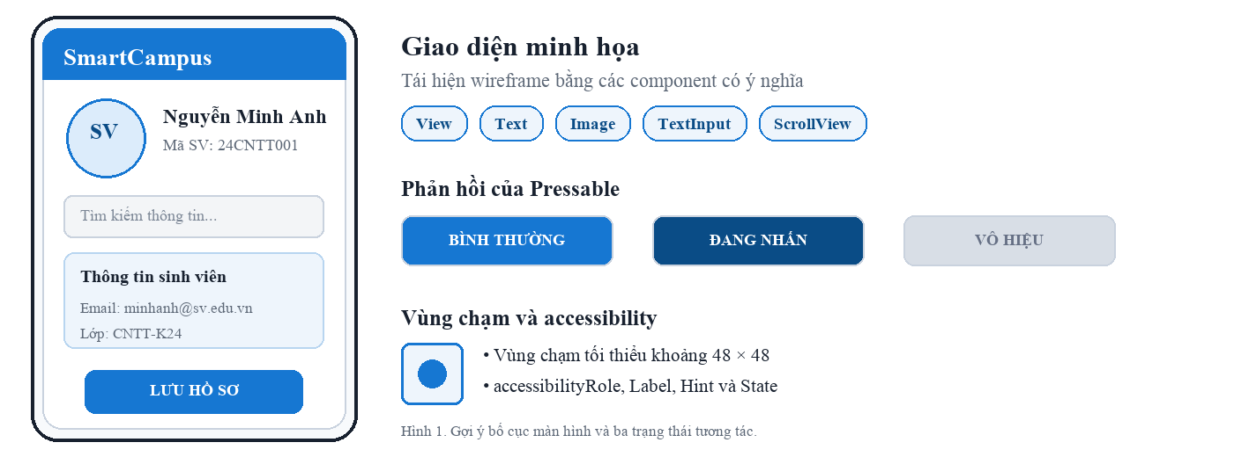
YÊU CẦU NỘP
- Mã nguồn/repository; 01 ảnh giao diện hoàn chỉnh; ảnh hoặc video thể hiện trạng thái nhấn; README ngắn nêu component và cách chạy.
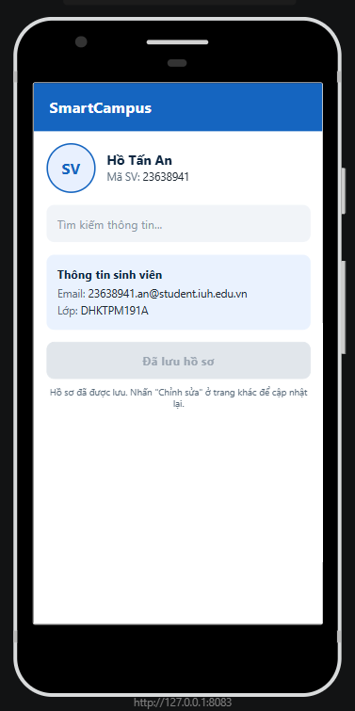
Hoàn thành khi: Giao diện đúng cấu trúc wireframe, đủ primitives, có tối thiểu 2 Pressable, phản hồi rõ, vùng chạm phù hợp, accessibility đầy đủ và ứng dụng chạy không có lỗi nghiêm trọng.

Link github: https://github.com/hotanan75/23638941_HoTanAn_LapTrinhDiDong

